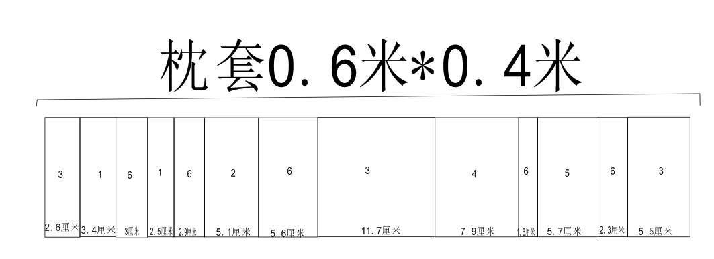
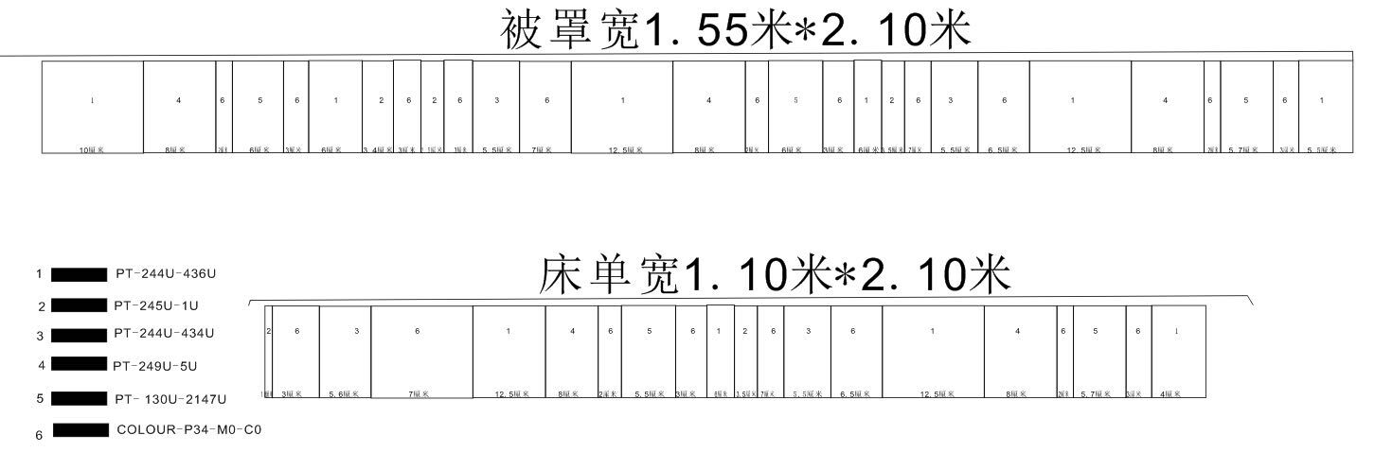
附件：

产品  名称 | 质量（g）.规格  长（mm）×宽（mm）
棉被 | 2500g．  2000×1500
棉褥 | 2000g. 1900×900
被罩 | 2100×1550
床单 | 2100×1100
枕芯 | 580×380
枕套 | 600×400
枕巾 | 450×700

